

***CЦ «ЭЛЕКТРОНИКА ПЛЮС» . Гарантийный и послегарантийный*** РЕМОНТ*ТЕЛЕ_ ВИДЕО_ РАДИО_ АУДИО_ АППАРАТУРЫ и БЫТОВОЙ ТЕХНИКИ, ХОЛОДИЛЬНОГО ОБОРУДОВАНИЯ, РЕМОНТ ЭЛЕКТРОИНСТРУМЕНТА, АНТЕННЫЕ РАБОТЫ.*

*Монтаж, техническое обслуживание и ремонт торгового и кухонного профессионального оборудования, медицинского оборудования.*

*Монтаж, установка и сервисное обслуживание кондиционеров, стиральных машин, посудомоечных машин, электроплит, электроводонагревателей, встраиваемой и климатическойтехники.*

*Авторизованное сервисное обслуживание изделий:*

*LG, SAMSUNG,BBK, ROLSEN, RUBIN, PHILIPS, PANASONIC, SHARP, JVC, БИРЮСА, STINOL, GORENIE, HANSA, WHIRLPOOL, ARISTON, INDESIT, BEKO, SUPRA,THOMSON.ELECTROLUX, AEG, BOSCH, SIEMENS, NEFF, CANDY,ZANUSSI.THERMEX,ATT,ISEA, EDISSON,POLARIS,REDBER, DE-LUXE, RIKA, АТЛАНТ, ЛЫСЬВА, РОТОР, ДАРИНА, ФЕЯ, HAIER, POZIS, МИР, СВИЯГА, ЗВИ, МЕЧТА, AKAI, ZELMER, MISTERY, Ballu, Elsoterm,OTGON.*

*Электроинструмента:*

*ИНТЕРСКОЛ, ЭНЕРГОМАШ, ПАРМА, CARVER, Град-М, DeFort,Sturm, Bort, Hander, Stomer, SBMgroup, Калибр, Прогресс, Ресурс, KingStone, ATMOR, DWT, Gardener, Techniker ,YANGKE, Эталон, Ресанта, Вихрь, HUTER,REBIR, Makita.*

*ПЕНСИОНЕРАМ - ЛЬГОТНАЯ СКИДКА 20 %*

*Наш адрес: г. КАНСК 663614 ул. Яковенко 74*

**телефоны : (39161) 2-33-52, 3-87-90, моб. 89831634307E-mail: kansk.plusin@mail.ru***ОБСЛУЖИВАНИЕ выполняется как на дому у заказчика, так и в условиях мастерской; регулярное выездное обслуживание жителей г. Бородино, Заозерный, Иланский , Н-Ингаш, Тинская, Нижняя Пойма с применением льготного тарифа.* 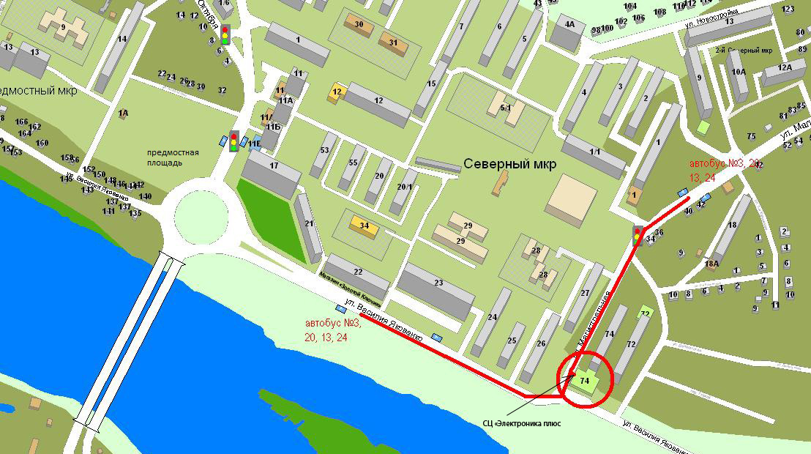

*КАЧЕСТВО РАБОТ защищено специальным сертификатом*

**С уважением коллектив СЦ «Электроника плюс»**